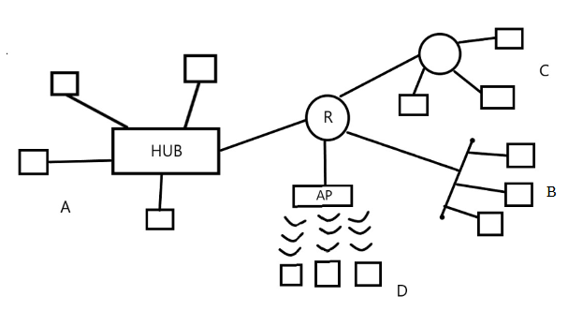

- Topología de todas las redes representadas

Arbol > A estrella / B bus / C Anillo / D estrella (inalambrica)

- Nombre del estándar IEEE 802 de las redes A, C y D.

802.3 | 802.3 | 802.11

- Método de acceso al medio de la red C.

Paso de testigo

- Medio de transmisión de la red D.

Ondas por aire

- Nombre comercial de la red A.

Ethernet

- Nombre del dispositivo de interconexión que une la red A, B, C y D.

Router

- ¿Que tipo de medio de transmisión se usa en la red A? Indica toda la información que puedas sobre el mismo.

Se trata de una red punto a punto cableada ( UTP Cat. 6 ) con un hub central

